Лекция 11. Методы кластеризации: k-means и иерархическая кластеризация

1. Введение в кластеризацию
Кластеризация – это метод анализа данных, целью которого является разделение множества объектов на группы (кластеры) таким образом, чтобы:
- объекты внутри одного кластера были похожи друг на друга,
- объекты из разных кластеров были различны.
Кластеризация – это обучение без учителя, потому что в данных нет заранее заданных меток классов.
Примеры применения кластеризации:
- Разделение клиентов банка на сегменты по их поведению.
- Группировка документов по темам.
- Выделение генов с похожей активностью в биологии.
- Сегментация изображений в компьютерном зрении.

2. Метод k-means (k-средних)
2.1. Суть метода
Метод k-means – один из самых популярных алгоритмов кластеризации.
Его цель: разделить данные на k кластеров так, чтобы расстояние от объектов до центра кластера было минимальным.
Алгоритм:
- Задаём число кластеров kkk.
- Случайным образом выбираем kkk центров (центроидов).
- Каждый объект относится к ближайшему центру.
- Пересчитываем новые центры как средние значения объектов в кластере.
- Повторяем шаги 3–4, пока центры не перестанут изменяться.

2.2. Математическая формулировка
Критерий качества k-means – минимизация суммы квадратов расстояний от точек до центров кластеров:
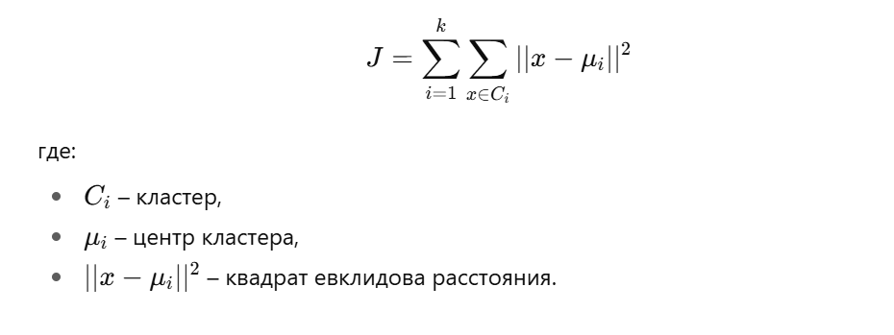

2.3. Пример
Задача: разделить покупателей магазина на сегменты по двум признакам:
- частота покупок,
- сумма среднего чека.
Алгоритм k-means выделит, например:
- кластер «постоянные клиенты с высоким чеком»,
- кластер «редкие клиенты с низкими тратами»,
- кластер «средние покупатели».

2.4. Преимущества
- Простота реализации.
- Высокая скорость работы.
- Подходит для больших наборов данных.

2.5. Недостатки
- Требуется заранее задавать число кластеров kkk.
- Чувствителен к выбору начальных центров.
- Не подходит для кластеров сложной формы (работает только со «сферическими» кластерами).
- Чувствителен к выбросам.

3. Иерархическая кластеризация
3.1. Основная идея
Иерархическая кластеризация строит иерархию кластеров, представляя их в виде дендрограммы (древовидной структуры).
Есть два подхода:
- Агломеративная (снизу вверх) – каждый объект сначала отдельный кластер, далее объединяются самые близкие.
- Дивизивная (сверху вниз) – все объекты сначала один кластер, который затем делится на подгруппы.

3.2. Алгоритм агломеративной кластеризации
- Считаем, что каждый объект – это отдельный кластер.
- Вычисляем расстояния между всеми кластерами.
- Объединяем два самых близких кластера.
- Пересчитываем расстояния.
- Повторяем шаги, пока не останется один кластер.

3.3. Методы вычисления расстояния между кластерами
- Single linkage (ближайший сосед): минимальное расстояние между объектами.
- Complete linkage (дальний сосед): максимальное расстояние.
- Average linkage (среднее расстояние).
- Centroid method – расстояние между центрами кластеров.

3.4. Пример
Кластеризация студентов по результатам экзаменов.
- На первом шаге объединяются студенты с самыми близкими оценками.
- Постепенно формируются группы «отличники», «середнячки», «отстающие».
- Дендрограмма показывает, как именно формировались кластеры.

3.5. Преимущества
- Не нужно заранее задавать число кластеров.
- Результат можно визуализировать с помощью дендрограммы.
- Позволяет выявлять вложенные структуры.

3.6. Недостатки
- Высокая вычислительная сложность (медленно работает на больших данных).
- Результаты могут зависеть от выбора метрики расстояния.
- Чувствительна к шуму и выбросам.

4. Сравнение методов
Характеристика | k-means | Иерархическая кластеризация
Требует заранее задавать k | Да | Нет
Сложность работы | Низкая | Высокая
Масштабируемость | Хорошая | Плохая на больших данных
Чувствительность к выбросам | Высокая | Средняя
Интерпретация | Только кластеры | Визуализация дендрограммой
Подходит для больших данных | Да | Нет

5. Практическое применение
k-means:
- сегментация клиентов в маркетинге;
- кластеризация изображений;
- группировка товаров по покупательскому поведению;
- анализ посещаемости веб-сайтов.
Иерархическая кластеризация:
- биоинформатика (классификация генов и белков),
- лингвистика (группировка слов по значению),
- социальные исследования (объединение людей в группы по интересам),
- психология (типология личностей).

6. Заключение
- Кластеризация – это метод обучения без учителя, позволяющий находить скрытые структуры в данных.
- Алгоритм k-means прост и эффективен, но требует заранее задавать число кластеров и плохо работает для сложных форм кластеров.
- Иерархическая кластеризация позволяет строить дендрограммы и анализировать вложенные структуры, но медленнее и хуже подходит для больших данных.
- На практике часто используют k-means для больших наборов данных и иерархическую кластеризацию – для небольших и средних выборок, когда важна интерпретация.

